**PROCEDIMIENTO**

El SENAMHI en su pronóstico de precipitación diario (15.12.2017, 16:00 horas) anuncia lluvias de moderada intensidad, en los siguientes departamentos: Huánuco, Pasco, Junín, Ucayali, Cusco, Madre de Dios, Loreto, Lima, Junín, Huancavelica, Ayacucho. Apurimac y Arequipa; acompañadas con ráfagas de viento y descargas eléctricas.

Este comportamiento de las lluvias podría desencadenar la ocurrencia de deslizamientos, flujos de detritos (huaycos) u otro tipo de movimientos en masa, así como de inundaciones, que traería consigo situaciones de riesgo a la población.

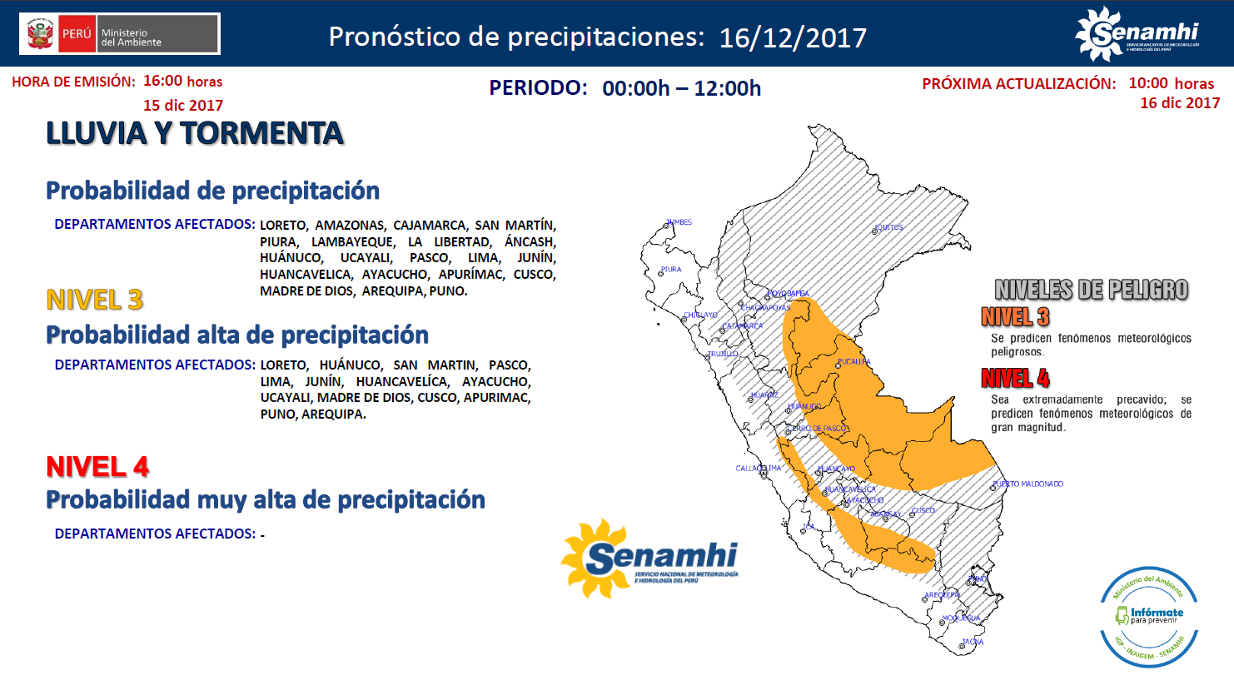Finalmente, para la identificación de los ámbitos con mayor propensión a estos eventos se ha tomado como base el [1]Mapa de Susceptibilidad a Movimientos en Masa elaborado por el INGEMMET, así como el 2Mapa de Susceptibilidad a Inundaciones elaborado por el CENEPRED en base a la metodología del INGEMMET, esto mediante el análisis con sistemas de información geográfica (SIG), con la finalidad de poder representarlo cartográficamente.

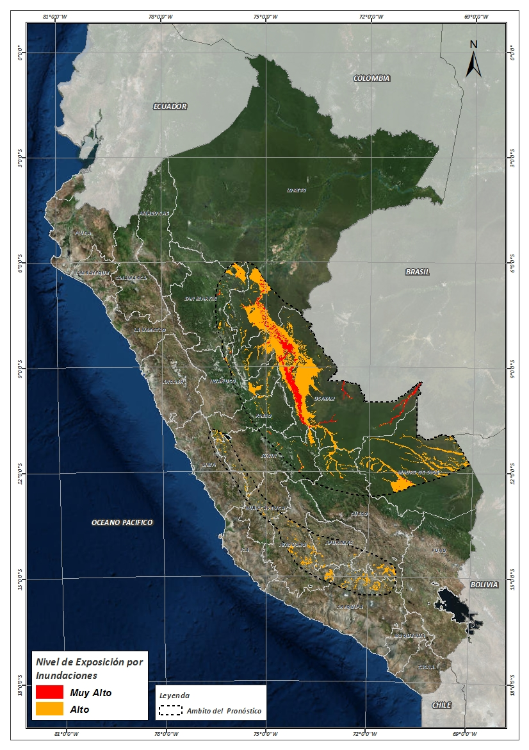**Figura N° 1**: Mapa de exposición alta y muy alta por inundación

Fuente: CENEPRED, elaborado con información del SENAMHI e INGEMMET.

**Figura N° 2**: Mapa de exposición alta y muy alta por movimientos en masa

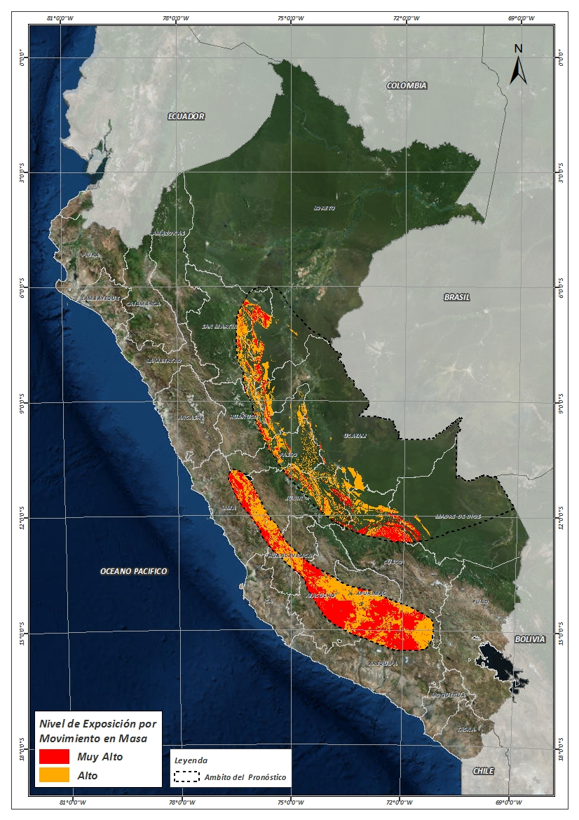

Fuente: Elaborado por CENEPRED, basado en la metodología del INGEMMET.

En base a las zonas de exposición alta y muy alta por inundación representado en la figura N° 1, y considerando la densidad de ocurrencia de emergencias en el periodo 2003 – 2017 correspondiente a los meses de enero, febrero y marzo hasta la fecha; se han identificado como zonas probables a ser afectadas los siguientes distritos:

**Cuadro N° 1:** Distritos expuestos a inundación

|  |  |  |  |  |  |  |
| --- | --- | --- | --- | --- | --- | --- |
| ***DEPARTAMENTO*** | ***PROVINCIA*** | ***DISTRITO*** |  | ***DEPARTAMENTO*** | ***PROVINCIA*** | ***DISTRITO*** |
| APURIMAC | ANDAHUAYLAS | PAMPACHIRI |  | AYACUCHO | PAUCAR DEL SARA SARA | COLTA |
| APURIMAC | ANDAHUAYLAS | POMACOCHA |  | AYACUCHO | PAUCAR DEL SARA SARA | OYOLO |
| APURIMAC | ANTABAMBA | OROPESA |  | AYACUCHO | SUCRE | MORCOLLA |
| APURIMAC | AYMARAES | CHALHUANCA |  | AYACUCHO | SUCRE | QUEROBAMBA |
| APURIMAC | AYMARAES | COTARUSE |  | AYACUCHO | SUCRE | SAN PEDRO DE LARCAY |
| APURIMAC | AYMARAES | SAÑAYCA |  | AYACUCHO | SUCRE | SAN SALVADOR DE QUIJE |
| APURIMAC | COTABAMBAS | HAQUIRA |  | AYACUCHO | SUCRE | SORAS |
| AREQUIPA | CASTILLA | CHACHAS |  | AYACUCHO | VICTOR FAJARDO | APONGO |
| AREQUIPA | CASTILLA | CHILCAYMARCA |  | AYACUCHO | VICTOR FAJARDO | CANARIA |
| AREQUIPA | CASTILLA | CHOCO |  | AYACUCHO | VICTOR FAJARDO | HUANCAPI |
| AREQUIPA | CASTILLA | ORCOPAMPA |  | AYACUCHO | VICTOR FAJARDO | VILCANCHOS |
| AREQUIPA | CAYLLOMA | CALLALLI |  | AYACUCHO | VILCAS HUAMAN | CARHUANCA |
| AREQUIPA | CAYLLOMA | CAYLLOMA |  | CUSCO | CHUMBIVILCAS | CHAMACA |
| AREQUIPA | CAYLLOMA | LARI |  | CUSCO | CHUMBIVILCAS | VELILLE |
| AREQUIPA | CAYLLOMA | SIBAYO |  | CUSCO | ESPINAR | ALTO PICHIGUA |
| AREQUIPA | CAYLLOMA | TAPAY |  | CUSCO | ESPINAR | COPORAQUE |
| AREQUIPA | CAYLLOMA | TISCO |  | CUSCO | ESPINAR | ESPINAR |
| AREQUIPA | CAYLLOMA | TUTI |  | CUSCO | ESPINAR | OCORURO |
| AREQUIPA | CONDESUYOS | CAYARANI |  | CUSCO | ESPINAR | PALLPATA |
| AREQUIPA | CONDESUYOS | SALAMANCA |  | CUSCO | ESPINAR | PICHIGUA |
| AREQUIPA | LA UNION | PUYCA |  | CUSCO | ESPINAR | SUYCKUTAMBO |
| AYACUCHO | CANGALLO | CANGALLO |  | CUSCO | LA CONVENCION | ECHARATE |
| AYACUCHO | CANGALLO | CHUSCHI |  | HUANCAVELICA | ANGARAES | LIRCAY |
| AYACUCHO | CANGALLO | LOS MOROCHUCOS |  | HUANCAVELICA | CASTROVIRREYNA | CASTROVIRREYNA |
| AYACUCHO | HUAMANGA | VINCHOS |  | HUANCAVELICA | CASTROVIRREYNA | SANTA ANA |
| AYACUCHO | HUANCA SANCOS | CARAPO |  | HUANCAVELICA | HUANCAVELICA | ACOBAMBILLA |
| AYACUCHO | HUANCA SANCOS | SACSAMARCA |  | HUANCAVELICA | HUANCAVELICA | ASCENSION |
| AYACUCHO | HUANCA SANCOS | SANCOS |  | HUANCAVELICA | HUAYTARA | PILPICHACA |
| AYACUCHO | HUANCA SANCOS | SANTIAGO DE LUCANAMARCA |  | HUANUCO | LEONCIO PRADO | DANIEL ALOMIAS ROBLES |
| AYACUCHO | LUCANAS | AUCARA |  | HUANUCO | LEONCIO PRADO | JOSE CRESPO Y CASTILLO |
| AYACUCHO | LUCANAS | CABANA |  | HUANUCO | LEONCIO PRADO | LUYANDO |
| AYACUCHO | LUCANAS | CARMEN SALCEDO |  | HUANUCO | LEONCIO PRADO | RUPA-RUPA |
| AYACUCHO | LUCANAS | CHIPAO |  | HUANUCO | PUERTO INCA | CODO DEL POZUZO |
| AYACUCHO | LUCANAS | LUCANAS |  | HUANUCO | PUERTO INCA | HONORIA |
| AYACUCHO | LUCANAS | PUQUIO |  | HUANUCO | PUERTO INCA | PUERTO INCA |
| AYACUCHO | LUCANAS | SAN PEDRO DE PALCO |  | HUANUCO | PUERTO INCA | TOURNAVISTA |
| AYACUCHO | PARINACOCHAS | CORACORA |  | HUANUCO | PUERTO INCA | YUYAPICHIS |
| AYACUCHO | PARINACOCHAS | CORONEL CASTAÑEDA |  | JUNIN | CHANCHAMAYO | PERENE |
| ***DEPARTAMENTO*** | ***PROVINCIA*** | ***DISTRITO*** |  | ***DEPARTAMENTO*** | ***PROVINCIA*** | ***DISTRITO*** |
| JUNIN | CHANCHAMAYO | PICHANAQUI |  | PASCO | PASCO | HUAYLLAY |
| JUNIN | JUNIN | JUNIN |  | PASCO | PASCO | SIMON BOLIVAR |
| JUNIN | JUNIN | ONDORES |  | PASCO | PASCO | VICCO |
| JUNIN | SATIPO | COVIRIALI |  | SAN MARTIN | BELLAVISTA | ALTO BIAVO |
| JUNIN | SATIPO | LLAYLLA |  | SAN MARTIN | LAMAS | BARRANQUITA |
| JUNIN | SATIPO | MAZAMARI |  | SAN MARTIN | LAMAS | CAYNARACHI |
| JUNIN | SATIPO | MAZAMARI-PANGOA |  | SAN MARTIN | PICOTA | CASPISAPA |
| JUNIN | SATIPO | PAMPA HERMOSA |  | SAN MARTIN | PICOTA | PICOTA |
| JUNIN | SATIPO | RIO NEGRO |  | SAN MARTIN | PICOTA | PILLUANA |
| JUNIN | SATIPO | RIO TAMBO |  | SAN MARTIN | PICOTA | PUCACACA |
| JUNIN | SATIPO | SATIPO |  | SAN MARTIN | PICOTA | SAN CRISTOBAL |
| JUNIN | YAULI | MARCAPOMACOCHA |  | SAN MARTIN | PICOTA | TINGO DE PONASA |
| JUNIN | YAULI | SANTA BARBARA DE CARHUACAYAN |  | SAN MARTIN | SAN MARTIN | CHAZUTA |
| JUNIN | YAULI | SUITUCANCHA |  | SAN MARTIN | SAN MARTIN | CHIPURANA |
| JUNIN | YAULI | YAULI |  | SAN MARTIN | SAN MARTIN | EL PORVENIR |
| LIMA | HUAROCHIRI | SAN LORENZO DE QUINTI |  | SAN MARTIN | SAN MARTIN | HUIMBAYOC |
| LIMA | HUAROCHIRI | SAN MATEO |  | SAN MARTIN | SAN MARTIN | JUAN GUERRA |
| LIMA | YAUYOS | HUANTAN |  | SAN MARTIN | SAN MARTIN | PAPAPLAYA |
| LIMA | YAUYOS | LARAOS |  | SAN MARTIN | SAN MARTIN | SAUCE |
| LORETO | ALTO AMAZONAS | TENIENTE CESAR LOPEZ ROJAS |  | SAN MARTIN | SAN MARTIN | SHAPAJA |
| LORETO | UCAYALI | CONTAMANA |  | SAN MARTIN | TOCACHE | NUEVO PROGRESO |
| LORETO | UCAYALI | INAHUAYA |  | UCAYALI | ATALAYA | RAYMONDI |
| LORETO | UCAYALI | PADRE MARQUEZ |  | UCAYALI | ATALAYA | SEPAHUA |
| LORETO | UCAYALI | PAMPA HERMOSA |  | UCAYALI | ATALAYA | TAHUANIA |
| LORETO | UCAYALI | SARAYACU |  | UCAYALI | ATALAYA | YURUA |
| LORETO | UCAYALI | VARGAS GUERRA |  | UCAYALI | CORONEL PORTILLO | CALLERIA |
| MADRE DE DIOS | MANU | FITZCARRALD |  | UCAYALI | CORONEL PORTILLO | CAMPOVERDE |
| MADRE DE DIOS | MANU | MANU |  | UCAYALI | CORONEL PORTILLO | IPARIA |
| MADRE DE DIOS | TAHUAMANU | IÑAPARI |  | UCAYALI | CORONEL PORTILLO | MANANTAY |
| MADRE DE DIOS | TAHUAMANU | IBERIA |  | UCAYALI | CORONEL PORTILLO | MASISEA |
| MADRE DE DIOS | TAHUAMANU | TAHUAMANU |  | UCAYALI | CORONEL PORTILLO | NUEVA REQUENA |
| MADRE DE DIOS | TAMBOPATA | TAMBOPATA |  | UCAYALI | CORONEL PORTILLO | YARINACOCHA |
| PASCO | OXAPAMPA | HUANCABAMBA |  | UCAYALI | PADRE ABAD | CURIMANA |
| PASCO | OXAPAMPA | OXAPAMPA |  | UCAYALI | PADRE ABAD | IRAZOLA |
| PASCO | OXAPAMPA | PALCAZU |  | UCAYALI | PADRE ABAD | PADRE ABAD |
| PASCO | OXAPAMPA | PUERTO BERMUDEZ |  | UCAYALI | PURUS | PURUS |

De igual manera, considerando las zonas de exposición alta y muy alta por movimientos en masa, representado en la figura N° 2, y la densidad de ocurrencia de emergencias en el periodo 2003 – 2017 correspondiente a los meses de enero, febrero y marzo; se han identificado como probables zonas a ser afectadas los siguientes distritos:

**Cuadro N° 2:** Distritos expuestos a movimientos en masa

| ***DEPARTAMENTO*** | ***PROVINCIA*** | ***DISTRITO*** |  | ***DEPARTAMENTO*** | ***PROVINCIA*** | ***DISTRITO*** |
| --- | --- | --- | --- | --- | --- | --- |
| APURIMAC | ABANCAY | CHACOCHE |  | APURIMAC | GRAU | PROGRESO |
| APURIMAC | ABANCAY | CIRCA |  | APURIMAC | GRAU | SAN ANTONIO |
| APURIMAC | ANDAHUAYLAS | CHIARA |  | APURIMAC | GRAU | SANTA ROSA |
| APURIMAC | ANDAHUAYLAS | HUANCARAY |  | APURIMAC | GRAU | TURPAY |
| APURIMAC | ANDAHUAYLAS | HUAYANA |  | APURIMAC | GRAU | VILCABAMBA |
| APURIMAC | ANDAHUAYLAS | PAMPACHIRI |  | APURIMAC | GRAU | VIRUNDO |
| APURIMAC | ANDAHUAYLAS | POMACOCHA |  | AREQUIPA | CASTILLA | ANDAGUA |
| APURIMAC | ANDAHUAYLAS | SAN ANTONIO DE CACHI |  | AREQUIPA | CASTILLA | CHACHAS |
| APURIMAC | ANDAHUAYLAS | SAN MIGUEL DE CHACCRAMPA |  | AREQUIPA | CASTILLA | CHILCAYMARCA |
| APURIMAC | ANDAHUAYLAS | TUMAY HUARACA |  | AREQUIPA | CASTILLA | CHOCO |
| APURIMAC | ANTABAMBA | ANTABAMBA |  | AREQUIPA | CASTILLA | ORCOPAMPA |
| APURIMAC | ANTABAMBA | EL ORO |  | AREQUIPA | CAYLLOMA | CALLALLI |
| APURIMAC | ANTABAMBA | HUAQUIRCA |  | AREQUIPA | CAYLLOMA | CAYLLOMA |
| APURIMAC | ANTABAMBA | JUAN ESPINOZA MEDRANO |  | AREQUIPA | CAYLLOMA | COPORAQUE |
| APURIMAC | ANTABAMBA | OROPESA |  | AREQUIPA | CAYLLOMA | ICHUPAMPA |
| APURIMAC | ANTABAMBA | PACHACONAS |  | AREQUIPA | CAYLLOMA | LARI |
| APURIMAC | ANTABAMBA | SABAINO |  | AREQUIPA | CAYLLOMA | MADRIGAL |
| APURIMAC | AYMARAES | CAPAYA |  | AREQUIPA | CAYLLOMA | SIBAYO |
| APURIMAC | AYMARAES | CARAYBAMBA |  | AREQUIPA | CAYLLOMA | TAPAY |
| APURIMAC | AYMARAES | CHALHUANCA |  | AREQUIPA | CAYLLOMA | TISCO |
| APURIMAC | AYMARAES | CHAPIMARCA |  | AREQUIPA | CAYLLOMA | TUTI |
| APURIMAC | AYMARAES | COLCABAMBA |  | AREQUIPA | CONDESUYOS | CAYARANI |
| APURIMAC | AYMARAES | COTARUSE |  | AREQUIPA | CONDESUYOS | SALAMANCA |
| APURIMAC | AYMARAES | HUAYLLO |  | AREQUIPA | LA UNION | ALCA |
| APURIMAC | AYMARAES | JUSTO APU SAHUARAURA |  | AREQUIPA | LA UNION | CHARCANA |
| APURIMAC | AYMARAES | LUCRE |  | AREQUIPA | LA UNION | COTAHUASI |
| APURIMAC | AYMARAES | POCOHUANCA |  | AREQUIPA | LA UNION | HUAYNACOTAS |
| APURIMAC | AYMARAES | SAÑAYCA |  | AREQUIPA | LA UNION | PAMPAMARCA |
| APURIMAC | AYMARAES | SAN JUAN DE CHACÑA |  | AREQUIPA | LA UNION | PUYCA |
| APURIMAC | AYMARAES | SORAYA |  | AREQUIPA | LA UNION | TOMEPAMPA |
| APURIMAC | AYMARAES | TAPAIRIHUA |  | AREQUIPA | LA UNION | TORO |
| APURIMAC | AYMARAES | TINTAY |  | AYACUCHO | CANGALLO | CANGALLO |
| APURIMAC | AYMARAES | TORAYA |  | AYACUCHO | CANGALLO | CHUSCHI |
| APURIMAC | AYMARAES | YANACA |  | AYACUCHO | CANGALLO | LOS MOROCHUCOS |
| APURIMAC | COTABAMBAS | CHALLHUAHUACHO |  | AYACUCHO | CANGALLO | MARIA PARADO DE BELLIDO |
| APURIMAC | COTABAMBAS | HAQUIRA |  | AYACUCHO | CANGALLO | PARAS |
| APURIMAC | GRAU | CHUQUIBAMBILLA |  | AYACUCHO | CANGALLO | TOTOS |
| APURIMAC | GRAU | CURPAHUASI |  | AYACUCHO | HUAMANGA | CHIARA |
| APURIMAC | GRAU | MAMARA |  | AYACUCHO | HUAMANGA | VINCHOS |
| APURIMAC | GRAU | MICAELA BASTIDAS |  | AYACUCHO | HUANCA SANCOS | CARAPO |
| APURIMAC | GRAU | PATAYPAMPA |  | AYACUCHO | HUANCA SANCOS | SACSAMARCA |
| AYACUCHO | HUANCA SANCOS | SANCOS |  | AYACUCHO | VICTOR FAJARDO | VILCANCHOS |
| AYACUCHO | HUANCA SANCOS | SANTIAGO DE LUCANAMARCA |  | AYACUCHO | VILCAS HUAMAN | ACCOMARCA |
| AYACUCHO | LUCANAS | AUCARA |  | AYACUCHO | VILCAS HUAMAN | CARHUANCA |
| AYACUCHO | LUCANAS | CABANA |  | AYACUCHO | VILCAS HUAMAN | HUAMBALPA |
| AYACUCHO | LUCANAS | CARMEN SALCEDO |  | AYACUCHO | VILCAS HUAMAN | INDEPENDENCIA |
| AYACUCHO | LUCANAS | CHIPAO |  | AYACUCHO | VILCAS HUAMAN | SAURAMA |
| AYACUCHO | LUCANAS | LUCANAS |  | AYACUCHO | VILCAS HUAMAN | VILCAS HUAMAN |
| AYACUCHO | LUCANAS | PUQUIO |  | AYACUCHO | VILCAS HUAMAN | VISCHONGO |
| AYACUCHO | LUCANAS | SAN PEDRO DE PALCO |  | CUSCO | CALCA | YANATILE |
| AYACUCHO | LUCANAS | SANTA ANA DE HUAYCAHUACHO |  | CUSCO | CANAS | CHECCA |
| AYACUCHO | PARINACOCHAS | CORACORA |  | CUSCO | CHUMBIVILCAS | CHAMACA |
| AYACUCHO | PARINACOCHAS | CORONEL CASTAÑEDA |  | CUSCO | CHUMBIVILCAS | COLQUEMARCA |
| AYACUCHO | PARINACOCHAS | PACAPAUSA |  | CUSCO | CHUMBIVILCAS | LIVITACA |
| AYACUCHO | PARINACOCHAS | SAN FRANCISCO DE RAVACAYCO |  | CUSCO | CHUMBIVILCAS | LLUSCO |
| AYACUCHO | PARINACOCHAS | UPAHUACHO |  | CUSCO | CHUMBIVILCAS | QUIÑOTA |
| AYACUCHO | PAUCAR DEL SARA SARA | COLTA |  | CUSCO | CHUMBIVILCAS | SANTO TOMAS |
| AYACUCHO | PAUCAR DEL SARA SARA | MARCABAMBA |  | CUSCO | CHUMBIVILCAS | VELILLE |
| AYACUCHO | PAUCAR DEL SARA SARA | OYOLO |  | CUSCO | ESPINAR | ALTO PICHIGUA |
| AYACUCHO | PAUCAR DEL SARA SARA | SAN JAVIER DE ALPABAMBA |  | CUSCO | ESPINAR | COPORAQUE |
| AYACUCHO | SUCRE | BELEN |  | CUSCO | ESPINAR | ESPINAR |
| AYACUCHO | SUCRE | CHALCOS |  | CUSCO | ESPINAR | OCORURO |
| AYACUCHO | SUCRE | CHILCAYOC |  | CUSCO | ESPINAR | PALLPATA |
| AYACUCHO | SUCRE | HUACAÑA |  | CUSCO | ESPINAR | PICHIGUA |
| AYACUCHO | SUCRE | MORCOLLA |  | CUSCO | ESPINAR | SUYCKUTAMBO |
| AYACUCHO | SUCRE | PAICO |  | CUSCO | LA CONVENCION | ECHARATE |
| AYACUCHO | SUCRE | QUEROBAMBA |  | CUSCO | LA CONVENCION | QUELLOUNO |
| AYACUCHO | SUCRE | SAN PEDRO DE LARCAY |  | HUANCAVELICA | ANGARAES | CCOCHACCASA |
| AYACUCHO | SUCRE | SAN SALVADOR DE QUIJE |  | HUANCAVELICA | ANGARAES | LIRCAY |
| AYACUCHO | SUCRE | SANTIAGO DE PAUCARAY |  | HUANCAVELICA | CASTROVIRREYNA | AURAHUA |
| AYACUCHO | SUCRE | SORAS |  | HUANCAVELICA | CASTROVIRREYNA | CASTROVIRREYNA |
| AYACUCHO | VICTOR FAJARDO | ALCAMENCA |  | HUANCAVELICA | CASTROVIRREYNA | CHUPAMARCA |
| AYACUCHO | VICTOR FAJARDO | APONGO |  | HUANCAVELICA | CASTROVIRREYNA | SANTA ANA |
| AYACUCHO | VICTOR FAJARDO | ASQUIPATA |  | HUANCAVELICA | HUANCAVELICA | ACOBAMBILLA |
| AYACUCHO | VICTOR FAJARDO | CANARIA |  | HUANCAVELICA | HUANCAVELICA | ASCENSION |
| AYACUCHO | VICTOR FAJARDO | CAYARA |  | HUANCAVELICA | HUANCAVELICA | HUACHOCOLPA |
| AYACUCHO | VICTOR FAJARDO | COLCA |  | HUANCAVELICA | HUANCAVELICA | HUANCAVELICA |
| AYACUCHO | VICTOR FAJARDO | HUAMANQUIQUIA |  | HUANCAVELICA | HUANCAVELICA | MANTA |
| AYACUCHO | VICTOR FAJARDO | HUANCAPI |  | HUANCAVELICA | HUANCAVELICA | NUEVO OCCORO |
| AYACUCHO | VICTOR FAJARDO | HUANCARAYLLA |  | HUANCAVELICA | HUANCAVELICA | VILCA |
| AYACUCHO | VICTOR FAJARDO | HUAYA |  | HUANCAVELICA | HUAYTARA | PILPICHACA |
| AYACUCHO | VICTOR FAJARDO | SARHUA |  | HUANUCO | HUANUCO | CHINCHAO |
|  |  |  |  |  |  |  |
| HUANUCO | LEONCIO PRADO | DANIEL ALOMIAS ROBLES |  | LIMA | CANTA | HUAROS |
| HUANUCO | LEONCIO PRADO | HERMILIO VALDIZAN |  | LIMA | HUARAL | ATAVILLOS ALTO |
| HUANUCO | LEONCIO PRADO | JOSE CRESPO Y CASTILLO |  | LIMA | HUARAL | PACARAOS |
| HUANUCO | LEONCIO PRADO | LUYANDO |  | LIMA | HUARAL | SANTA CRUZ DE ANDAMARCA |
| HUANUCO | LEONCIO PRADO | MARIANO DAMASO BERAUN |  | LIMA | HUAROCHIRI | CARAMPOMA |
| HUANUCO | LEONCIO PRADO | RUPA-RUPA |  | LIMA | HUAROCHIRI | CHICLA |
| HUANUCO | PACHITEA | CHAGLLA |  | LIMA | HUAROCHIRI | HUANZA |
| HUANUCO | PACHITEA | PANAO |  | LIMA | HUAROCHIRI | LARAOS |
| HUANUCO | PUERTO INCA | CODO DEL POZUZO |  | LIMA | HUAROCHIRI | SAN JUAN DE TANTARANCHE |
| HUANUCO | PUERTO INCA | PUERTO INCA |  | LIMA | HUAROCHIRI | SAN LORENZO DE QUINTI |
| HUANUCO | PUERTO INCA | TOURNAVISTA |  | LIMA | HUAROCHIRI | SAN MATEO |
| HUANUCO | PUERTO INCA | YUYAPICHIS |  | LIMA | HUAURA | SANTA LEONOR |
| JUNIN | CHANCHAMAYO | PERENE |  | LIMA | OYON | OYON |
| JUNIN | CHANCHAMAYO | PICHANAQUI |  | LIMA | YAUYOS | ALIS |
| JUNIN | CHANCHAMAYO | SAN LUIS DE SHUARO |  | LIMA | YAUYOS | CACRA |
| JUNIN | CHUPACA | YANACANCHA |  | LIMA | YAUYOS | CARANIA |
| JUNIN | CONCEPCION | SAN JOSE DE QUERO |  | LIMA | YAUYOS | HONGOS |
| JUNIN | HUANCAYO | CHACAPAMPA |  | LIMA | YAUYOS | HUANCAYA |
| JUNIN | HUANCAYO | CHONGOS ALTO |  | LIMA | YAUYOS | HUANTAN |
| JUNIN | HUANCAYO | HUASICANCHA |  | LIMA | YAUYOS | LARAOS |
| JUNIN | JAUJA | CANCHAYLLO |  | LIMA | YAUYOS | LINCHA |
| JUNIN | JUNIN | JUNIN |  | LIMA | YAUYOS | MIRAFLORES |
| JUNIN | JUNIN | ONDORES |  | LIMA | YAUYOS | TANTA |
| JUNIN | SATIPO | COVIRIALI |  | LIMA | YAUYOS | TOMAS |
| JUNIN | SATIPO | LLAYLLA |  | LIMA | YAUYOS | TUPE |
| JUNIN | SATIPO | MAZAMARI |  | LIMA | YAUYOS | VITIS |
| JUNIN | SATIPO | MAZAMARI-PANGOA |  | LORETO | UCAYALI | CONTAMANA |
| JUNIN | SATIPO | PAMPA HERMOSA |  | LORETO | UCAYALI | SARAYACU |
| JUNIN | SATIPO | PANGOA |  | PASCO | OXAPAMPA | HUANCABAMBA |
| JUNIN | SATIPO | RIO NEGRO |  | PASCO | OXAPAMPA | OXAPAMPA |
| JUNIN | SATIPO | RIO TAMBO |  | PASCO | OXAPAMPA | PALCAZU |
| JUNIN | SATIPO | SATIPO |  | PASCO | OXAPAMPA | POZUZO |
| JUNIN | YAULI | CHACAPALPA |  | PASCO | OXAPAMPA | PUERTO BERMUDEZ |
| JUNIN | YAULI | HUAY-HUAY |  | PASCO | OXAPAMPA | VILLA RICA |
| JUNIN | YAULI | LA OROYA |  | PASCO | PASCO | HUAYLLAY |
| JUNIN | YAULI | MARCAPOMACOCHA |  | PASCO | PASCO | SIMON BOLIVAR |
| JUNIN | YAULI | MOROCOCHA |  | PASCO | PASCO | VICCO |
| JUNIN | YAULI | PACCHA |  | SAN MARTIN | BELLAVISTA | ALTO BIAVO |
| JUNIN | YAULI | SANTA BARBARA DE CARHUACAYAN |  | SAN MARTIN | BELLAVISTA | BAJO BIAVO |
| JUNIN | YAULI | SANTA ROSA DE SACCO |  | SAN MARTIN | PICOTA | BUENOS AIRES |
| JUNIN | YAULI | SUITUCANCHA |  | SAN MARTIN | PICOTA | CASPISAPA |
| JUNIN | YAULI | YAULI |  | SAN MARTIN | PICOTA | PICOTA |
| SAN MARTIN | PICOTA | PILLUANA |  | SAN MARTIN | SAN MARTIN | LA BANDA DE SHILCAYO |
| SAN MARTIN | PICOTA | PUCACACA |  | SAN MARTIN | SAN MARTIN | SAUCE |
| SAN MARTIN | PICOTA | SAN CRISTOBAL |  | SAN MARTIN | SAN MARTIN | SHAPAJA |
| SAN MARTIN | PICOTA | SHAMBOYACU |  | SAN MARTIN | TOCACHE | NUEVO PROGRESO |
| SAN MARTIN | PICOTA | TINGO DE PONASA |  | UCAYALI | ATALAYA | RAYMONDI |
| SAN MARTIN | PICOTA | TRES UNIDOS |  | UCAYALI | ATALAYA | SEPAHUA |
| SAN MARTIN | SAN MARTIN | CHAZUTA |  | UCAYALI | ATALAYA | TAHUANIA |
| SAN MARTIN | SAN MARTIN | CHIPURANA |  | UCAYALI | CORONEL PORTILLO | IPARIA |
| SAN MARTIN | SAN MARTIN | JUAN GUERRA |  | UCAYALI | PADRE ABAD | PADRE ABAD |

Nota:

Para mayor detalle de los elementos expuestos a las zonas identificadas en los mapas N° 1 y N° 2, se remite adjunto al presente las tablas de población, vivienda, establecimiento de salud e instituciones educativas a nivel distrital, en formato excel.

El CENEPRED actualizará esta información de acuerdo a los pronósticos de precipitación remitidos diariamente por el SENAMHI.

El resultado de esta información es remitida al Centro de Operaciones de Emergencia Nacional - COEN del INDECI para su difusión.

1. Cabe destacar que los mapas de susceptibilidad por movimientos en masa, si bien identifican áreas donde se pueden generar potencialmente tales eventos, en ellos no figura la totalidad de zonas a ser afectadas, ni predicen cuando ocurrirán los procesos analizados (Ayala-Carcedo y Olcinas 2002).